ОБҐРУНТУВАННЯ ТЕХНІЧНИХ ТА ЯКІСНИХ ХАРАКТЕРИСТИК ПРЕДМЕТУ ЗАКУПІВЛІ, РОЗМІРУ БЮДЖЕТНОГО ПРИЗНАЧЕННЯ, ОЧІКУВАНОЇ ВАРТОСТІ ПРЕДМЕТУ ЗАКУПІВЛІ
(відповідно до пункту 4¹ постанови КМУ від 11.10.2016 № 710
«Про ефективне використання державних коштів» (зі змінами))

1. Найменування, місцезнаходження та ідентифікаційний код замовника в Єдиному державному реєстрі юридичних осіб, фізичних осіб - підприємців та громадських формувань, його категорія:

Полтавська митниця; вул. Героїв «Азову», буд. 28, м. Полтава, Полтавська область, 36022; код ЄДРПОУ ВП: 43997576; категорія замовника – орган державної влади.

2. Назва предмету закупівлі із зазначенням коду за Єдиним закупівельним словником (у разі поділу на лоти такі відомості повинні зазначатися стосовно кожного лоту) та назви відповідних класифікаторів предмету закупівлі і частин предмету закупівлі (лотів) (за наявності):

Корм для службової собаки за кодом ДК 021:2015: 15710000-8 «Готові корми для сільськогосподарських та інших тварин».

3. Ідентифікатор закупівлі: — UA-2026-08-28-001859-a

4. Обґрунтування технічних та якісних характеристик предмету закупівлі: технічні та якісні характеристики предмету закупівлі визначені відповідно до потреб замовника.
FARMINA N&D TROPICAL SELECTION LAMB ADULT MEDIUM & MAXI — повнораціонний низькозерновий сухий корм для щоденного годування дорослих собак середніх і великих порід. Раціон підходить тваринам із нормальною активністю, які потребують збалансованого харчування для підтримання оптимальної фізичної форми, м’язової маси, здорового травлення та суглобів. Основу м’ясної частини корму становлять ягнятина й дегідратований білок ягняти, що забезпечують організм повноцінним тваринним білком. Спельта та овес сприяють поступовому надходженню енергії й тривалому насиченню. Комплекс із банана, ківі, манго, папаї та ананаса доповнює раціон природними поживними речовинами й антиоксидантами. Інулін, фруктоолігосахариди та мананоолігосахариди підтримують кишкову мікрофлору, риб’ячий жир є джерелом корисних жирних кислот, а глюкозамін і хондроїтин допомагають підтримувати суглоби собак середніх та великих порід.

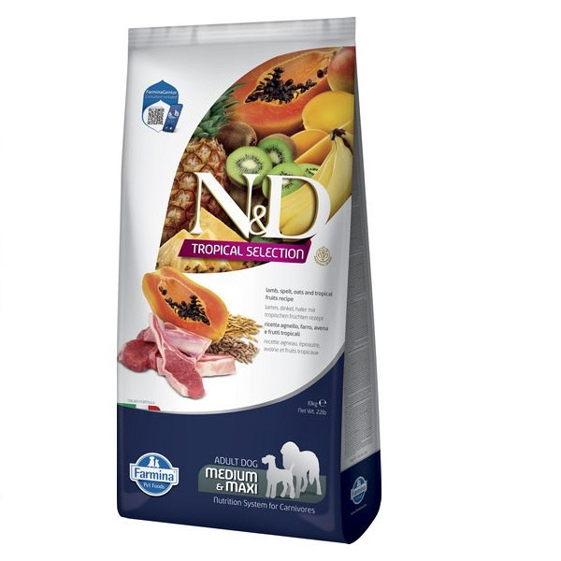
Класифікатори:
CPV: 15710000-8 Готові корми для сільськогосподарських та інших тварин
Характеристики:
Бренд: FARMINA
Тип: сухий корм
Клас: супер преміум
Вік собаки: дорослі
Порода собак: великі,середні
Вага: 10

5. Обґрунтування розміру бюджетного призначення: розмір бюджетного призначення для предмету закупівлі відповідає розрахунку видатків до кошторису Полтавської митниці на 2026 рік зі змінами (загальний фонд) за КПКВК 3506010 «Керівництво та управління у сфері митної політики» з урахуванням середньої ринкової вартості аналогічних товарів.

6. Очікувана вартість предмету закупівлі: 20832,00 грн. без ПДВ.

7. Обґрунтування очікуваної вартості предмету закупівлі:
Наказом Міністерства розвитку економіки, торгівлі та сільського господарства України від 18.02.2020 № 275 затверджена примірна методика визначення очікуваної вартості предмету закупівлі, якою передбачені методи визначення очікуваної вартості предмету закупівлі.
Так, очікувана вартість предмету закупівлі визначена на підставі аналізу загальнодоступної інформації про ціну товару (тобто інформація про ціни, що містяться в мережі Інтернет у відкритому доступі, спеціалізованих торгівельних майданчиках, в електронних каталогах, в електронній системі закупівель «Рrozorro» тощо. Відповідно до вказаної методики, очікувана вартість предмету закупівлі становить 20832,00 грн. без ПДВ, що відповідає розміру бюджетного призначення.
8. Застосування виключення: не застосовується. Закупівля проводиться шляхом використання електронного каталогу через запит ціни пропозицій постачальників.

